1.6.6两位数加一位数和整十数及进位加法的练习（一）
课 型 | 练习课 |  | 学 校 |  | 使用教师：
主备人 |  |  |  |  | 时 间
教学内容：
练习十一第4—11题。
教学目标：
1. 进行巩固练习，引导学生进一步掌握两位数加一位数和整十数的算法和算理。
- 提高学生正确计算的能力，培养学生用所学的数学知识去解决实际问题的能力。
重点、难点：
1． 进一步理解和掌握两位数加一位数和整十数的算法和算理。
2．提高学生正确计算的能力。
教学准备：
视频仪，题卡和教学挂图。
教 学 过 程
一、问题引入，回顾再现。
1．问题引入。
师：上一节课我们学习了两位数加一位数的进位加法，你能根据所学的方法，很快算出下面各题的得数吗？
25+7= 48+5= 9+83= 29+4= 6+18=
反馈时，教师引导学生从进位方面去思考、判断。
2．验证算理。
先让学生对学过的进位加法的算理进行整理，然后请个别的学生在班上交流。
以25+7为例进行验证。
（1）先算5+7=12 ，再算20+12=32 ，所以25+7=32。
（2）先算25+5=30， 再算30+2=32。所以25+7=32
（3）先算7+3=10 ，再算22+10=32 所以25+7=32……）
小结：
计算25+7，同学们想出了这么多的方法，可真了不起！两位数加一位数的进位加法，方法很多，大家在计算时不但要选择你喜欢的方法来计算，还要选择简便的方法，这样才能算得又对又快！
二、分层练习，强化提高
1．基本练习。
（1）口算下面各题。（练习十一第4题，第6题。）
20+3= 2+30= 26+8= 4+36=
25+3= 20+30= 45+8= 7+36=
76+3= 69+30= 73+8= 9+36=
在学生独立计算后，让学生说一说计算的方法，
（2）比一比，找联系。（练习十一第5题。）
7+6= 9+5= 6+4=
27+6= 39+5= 6+54=
观察上下两组题有什么联系？
（上面一组每道题是20以内的进位加：下面一组每道题个位上的数加一位数与上面每道题完全相同，也是20以内的进位加法式题。只不过两位数加一位数，在用个位上的数加一位数后还要加上十位上的数。）
2．综合练习。
（1）先说出得数，再填在括号里。（练习十一第8题）
让学生独立完成，展示几名学生答案，全班交流。
（2）“小小邮递员”（练习十一第9题）
把算式和相应得数连起来。集体纠正答案。
（3）看图列算式计算。（练习十一第7题）
师：观察这个画面，你看到了什么？你最想知道什么问题？
生回答，师板书： 一共有多少只兔子？
师：如何列式计算？
学生独立解答，解答后交流方法。师板书：25+8=33（只）。
3．提高练习。
（1）6连续加6，每次加得的和写在横线上。
6 、12 、——、 —— 、—— 、—— 、—— 、——。
（2）小明套中了3个圈，共得了51分，他可能套中了哪三个圈？用算式表示出来。
31 17 3 20 15 34
。
（3） ☆和△分别代表什么？
☆ + ☆ = 40 ☆ =（ ） △ – ☆ = 72 △ = （ ）
三、自主检测，评价完善
1．自主检测。
（1）计算下面各题。
26+7= 2+39= 6+18=
26+9= 57+5= 29+4=
48+5= 9+83= 37+9=
（2）哪道题计算错了，把它改正过来。
55-2=53 ———————— 14+6=19 ————————
64+7=71 ————----—— 60+27=67 ————————
（3）在○里填上“＞”、“＜”或“=”。
46+5○41 38+5○43 78○78+8
3+52○30+52 64+6○50+8 36+5○26+5
（4）解决问题。
（1）36只小蚂蚁做操，旁边还有6只小蚂蚁在指挥，问一共有多少只小蚂蚁？
□ ○ □ = □ （只）
（2）小明和小红在踢毽子，小明踢了20个，小红踢了25个，两人一共踢了多少个？
□ ○ □ = □ （个）
（3）小白兔拔了16个萝卜，小灰兔拔了6个萝卜，两只兔子一共拔了多少个萝卜？
□ ○ □ = □ （个）
2．评价完善。
一生汇报答案，其余自我核对，矫正错误。教师及时评价。
四、归纳小结，拓展延伸www.xkb1.com
1．归纳小结。
这节课我们主要练习了什么？你有什么收获？对自己的表现如何评价？
2．课外延伸。
（1）小丽先踢了23个毽子，又踢了20个。小红至少要踢（ ）个才能超过小丽？
（2）月月读一本故事书，第一天读了9页，第二天读了13页，第三天应该从第（ ）页读起？

板书设计：

两位数加一位数的进位加法练习课

25 + 7 = 32
（1）先算5+7=12 ，再算20+12=32 ，所以25+7=32。
（2）先算25+5=30， 再算30+2=32。所以25+7=32
（3）先算7+3=10 ，再算22+10=32 所以25+7=32……）
一共多少只兔子？ 25+8=33（只）

作业设计：
基础：
1．填一填，连续加7，写出每次加得的和。
7 14 （ ）、（ ）、（ ）、42、（ ）、（ ）、（ ）、70
2.在○里填上“＞”、“＜”或“＝”。
54+20○74 40+25○70 34+6○6+34
35+8 ○40 7+29○100 34+40○43+30
综合：
3．连一连。
得数比50大的 得数比50小的
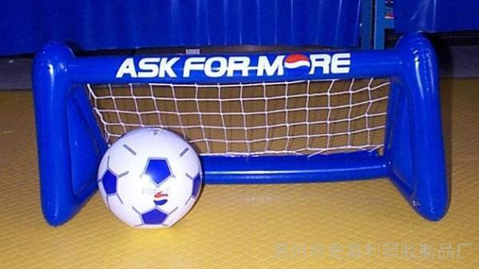
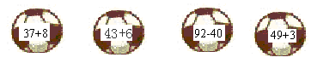
4．解决问题。新课标第一网
（1） 拔了50个萝卜，拔了20个萝卜，两只兔子一共拔了多少个萝卜？
□○□=□（个）
答：两只兔子一共拔了（ ）个萝卜。
（2）小图书室有90本故事书，借出40本，还剩多少本？
□○□=□（本）
答：还剩（ ）本。
（3）学校合唱队有48人,男同学有20人,女同学有多少人?
□○□=□（人）
答：女同学有（ ）人。
拓展提升：
5．买玩具。Xkb1.com
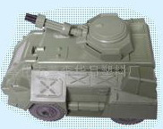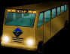
42元 40元 28元 30元

（1）小明买一辆 和一架 ，一共多少元？

（2）小丽拿50元去买一种玩具，找回20元，她买了什么玩具？

（3）你还可以提出哪些数学问题？

教学反思：

